СКБ Спортмаш

Первый советский ратрак
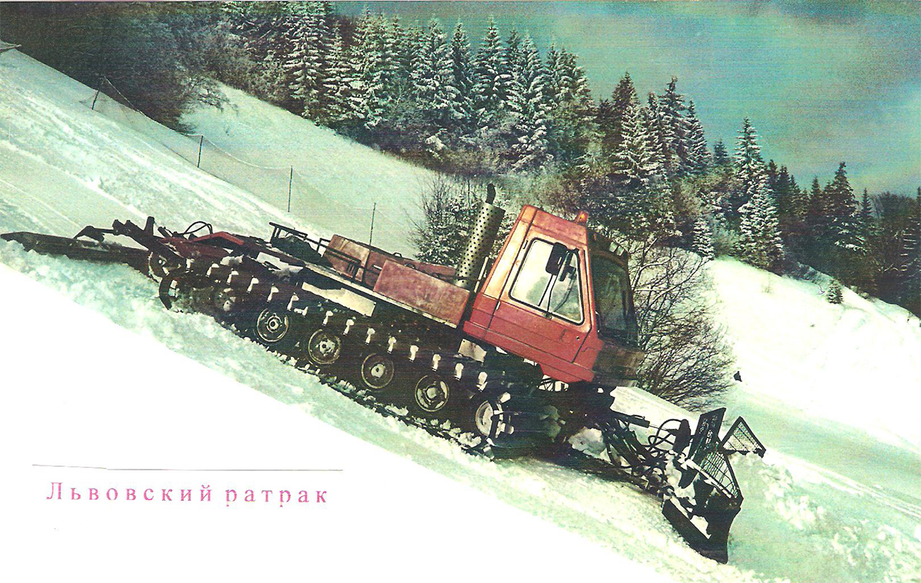
Ратрак, или снегоуплотнительная машина - незаменимый помощник при подготовке горнолыжных склонов и трасс для беговых лыж. В настоящее время абсолютное большинство техники, используемой на территории бывшего СССР - импортного производства. Мало кто знает, что 30 лет назад в нашей стране уже делали свои собственные ратраки. Эти практически уже утраченные страницы нашей истории я и хочу вам показать.
Все началось в городе Львов в семидесятых годах прошлого века с человека по имени Валерий Дмитриевич Сырцов. Работая конструктором и увлекаясь горными лыжами, инженер начал у себя дома самостоятельно проектировать снегоуплотнительную машину, которая позволила бы готовить склоны не только в его родных Карпатах, но и по всему союзу - на Кавказе, за Уралом...
Но одних эскизов и даже чертежей было недостаточно. Как запустить производство? В советское время это было возможно только по решению правительства. Сырцову удалось донести информацию о своих разработках до руководства Комитета по физической культуре и спорту при Совете Министров СССР (Спорткомитет СССР).
В те годы эта организация полностью контролировала все, связанное со спортом в стране - от руководства физическим воспитанием в стране, до проведения соревнований, от координации планов производства спортивных товаров до строительства спортивных сооружений. Другими словами, ни один товар спортивного назначения не мог бы появиться на свет без одобрения Спорткомитета.
В Спорткомитете идея и напор конструктора понравились. Львовскому ГСКБ по автопогрузчикам, в котором работал Сырцов, было предложено внести эту тему в производственный план. Но руководителям ГСКБ эта идея не понравилась. Усилия Сырцова позволили преодолеть и эту стену.
В 1979 году по указанию Спорткомитета в Львове был открыт конструкторский отдел московского института ВИСТИ - Всесоюзного проектно-технологического и экспериментально-конструкторского института по спортивным и туристским изделиям. Сырцов получил реальное поле для реализации своих идей, хотя на первых порах за красивой вывеской скрывался простой подвал. Впрочем, скоро Сырцов и команда добились строительства опытного производства и инженерного корпуса. Так было создано СКБ "Спортмаш", амбициозной целью которого было разработать и построить советский ратрак, не уступающий лучшим мировым аналогам.
Это была непростая задача. Неправ тот, кто считает, что ратрак - это просто снежный трактор. Чтобы понять это, достаточно просто прочесть эту заметку из журнала "Техника молодежи" за 1979 год, в которой описан ратрак Pisten Bully.
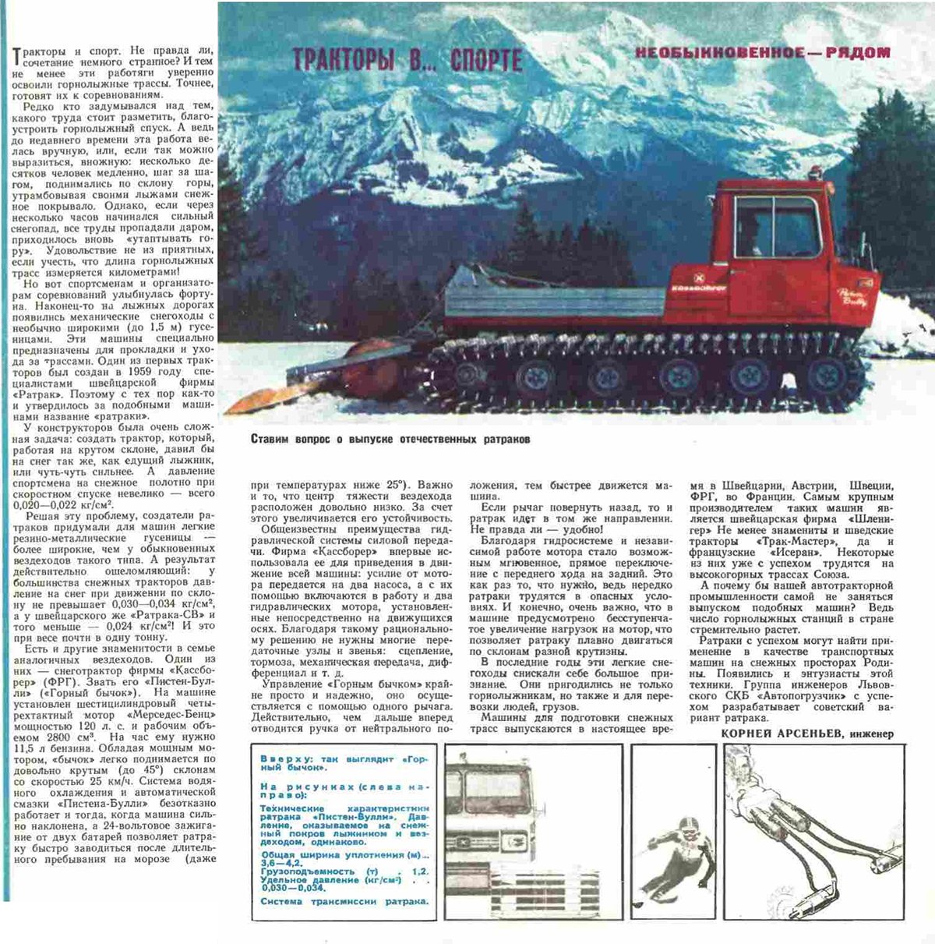
Резинометаллические гусеницы с широкими алюминиевыми лезвиями, гидростатическая трансмиссия с двумя насосами, снежная фреза... И все это - при сохранении относительно небольшого веса самой машины. Но все эти трудности не пугали советских инженеров.
Пресса поддерживала команду Сырцова. "Ждем советский ратрак!" - пишет "Техника молодежи" в 1980 году. Но до реального воплощения идеи было далеко...
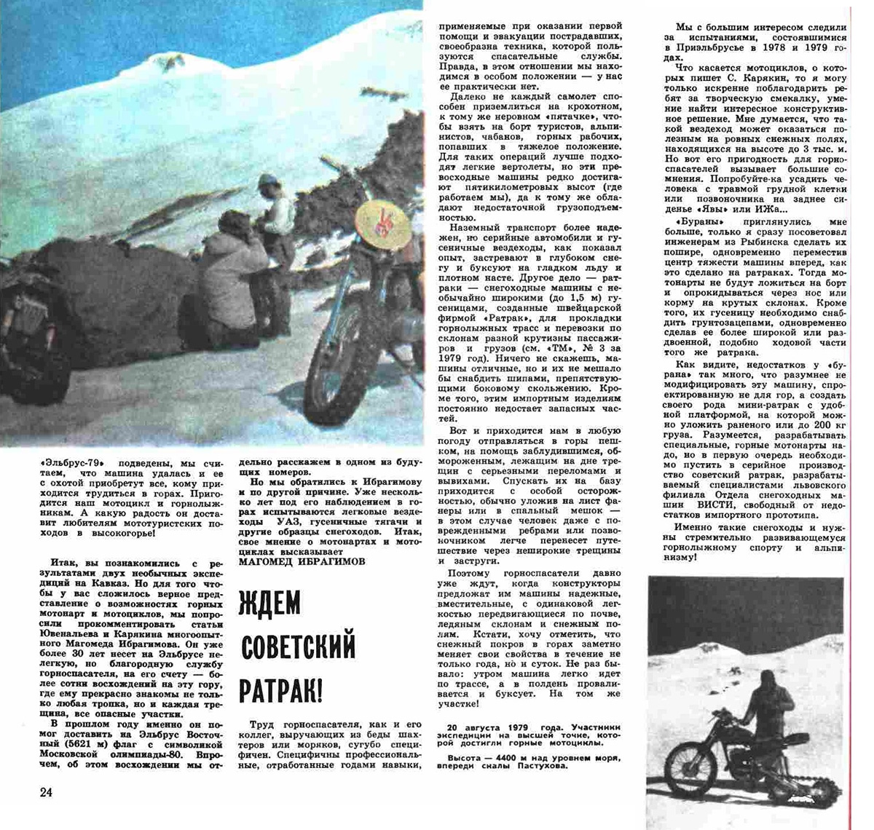
"Прежде чем начать общее проектирование, мы совместно с рядом НИИ разработали специальные шины, алюминиевые грунтозацепы, специальные резино-тканевые ленты для гусениц, с заводом КАМАЗ доработали двигатель." - говорит Сырцов. "Разработали гидростатическую трансмиссию, технологию изготовления кабины из стеклопластика, применили сварку трением и многое другое."
В своей работе инженеры столкнулись с очевидными трудностями, характерными для любого опытного производства в советское время. Комплектующие отпускались только по разнарядкам, отсутствовала возможность выбора двигателей, гидроузлов и так далее.
Поэтому первый ратрак из Львова (и первый в СССР!) был не очень похож на красивые западные ратраки. Но, несмотря на кабину от "головастика" "УАЗ", начинка была по тем временам современной - гидравлическая трансмиссия, дизельный двигатель, резинометаллические гусеницы, разработан отвал и фреза с гидроприводом.
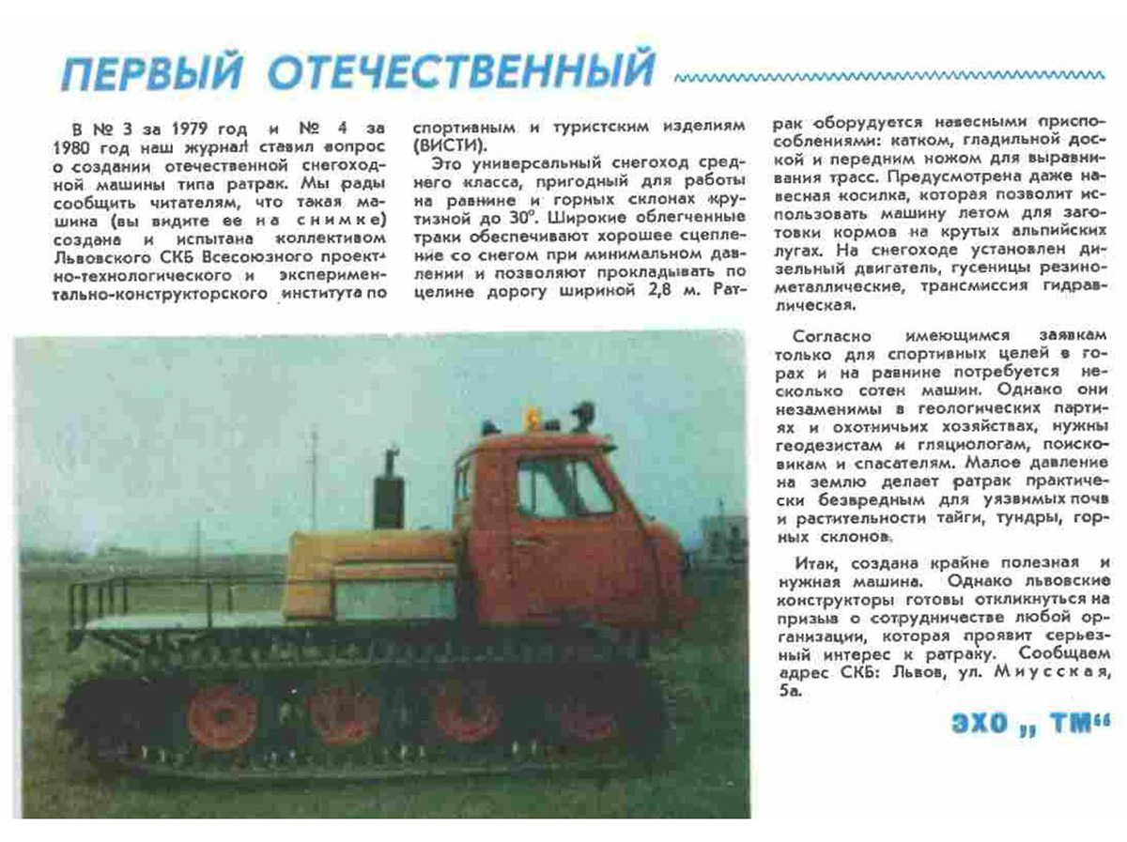
В течение восьмидесятых годов львовскими инженерами были разработаны три типа ратраков.
Тяжёлая машина - для подготовки горных трасс со специальным двигателем КАМАЗ, развивающим 220 л.с. Все узлы машины были отечественного производства. Средняя - универсальная, с двигателем Д-80 минского завода (80-100 л.с.) и легкая - для прокладки трасс для беговых лыж, с 60-ти сильным двигателем "Дойц".

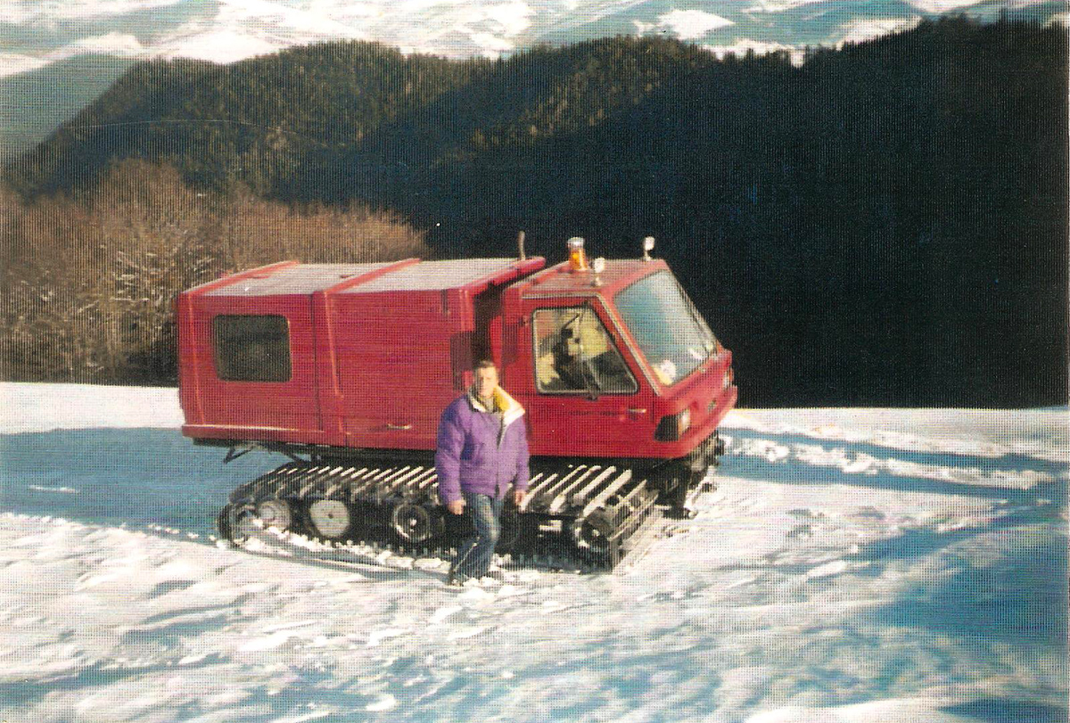
Сырцов не скрывает, что при создании своих машин он изучал опыт зарубежных фирм, в частности "Кассборер". Поэтому неудивительно, что львовские машины напоминали Pisten Bully даже внешне. Но только команде советских инженеров было известно, каких усилий стоило создать подобную машину в Советском союзе, да еще малыми силами...
Тем временем в СКБ разрабатывались новые перспективные модели ратраков ПБ-100 и ПБ-200.

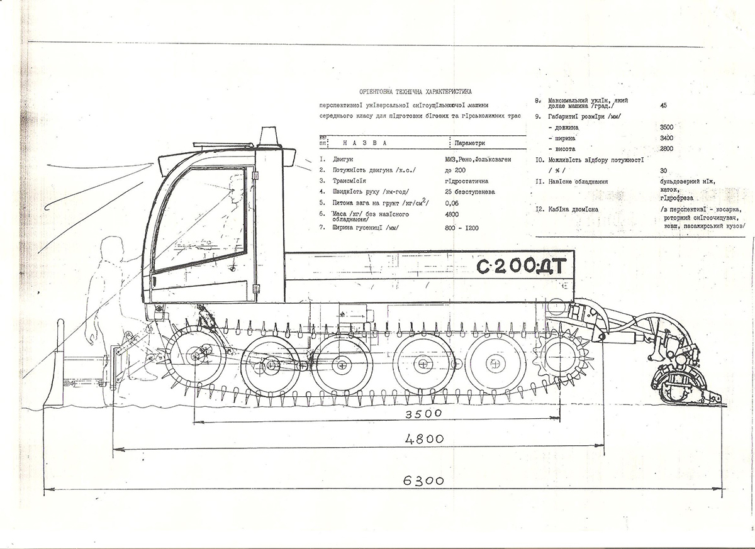
Более современные конструкции были выполнены в объёме дизайнерских проработок.
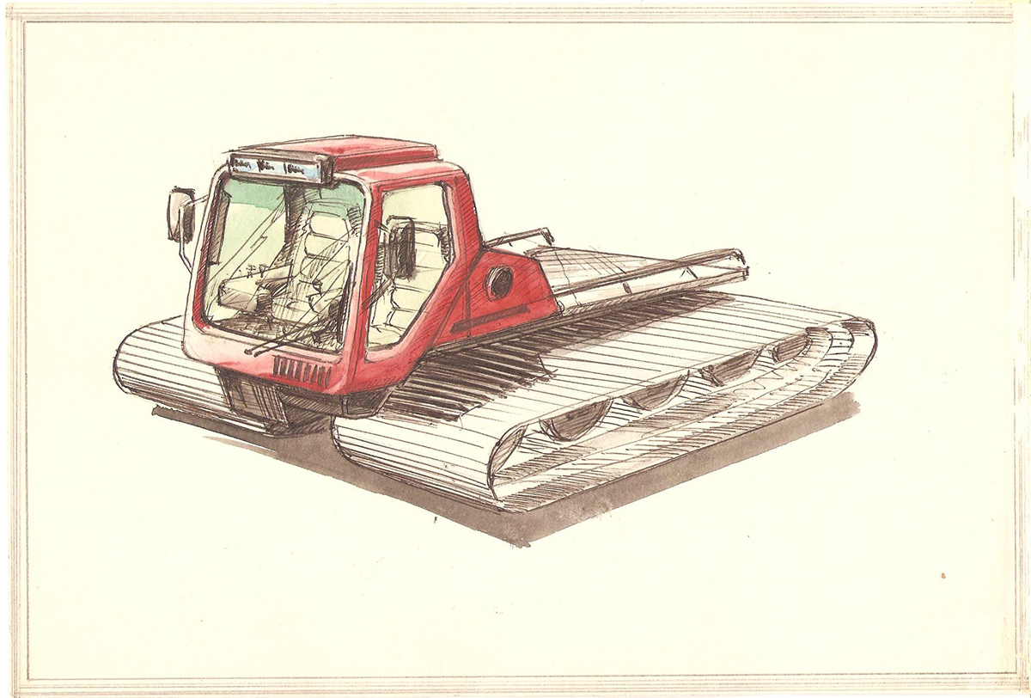
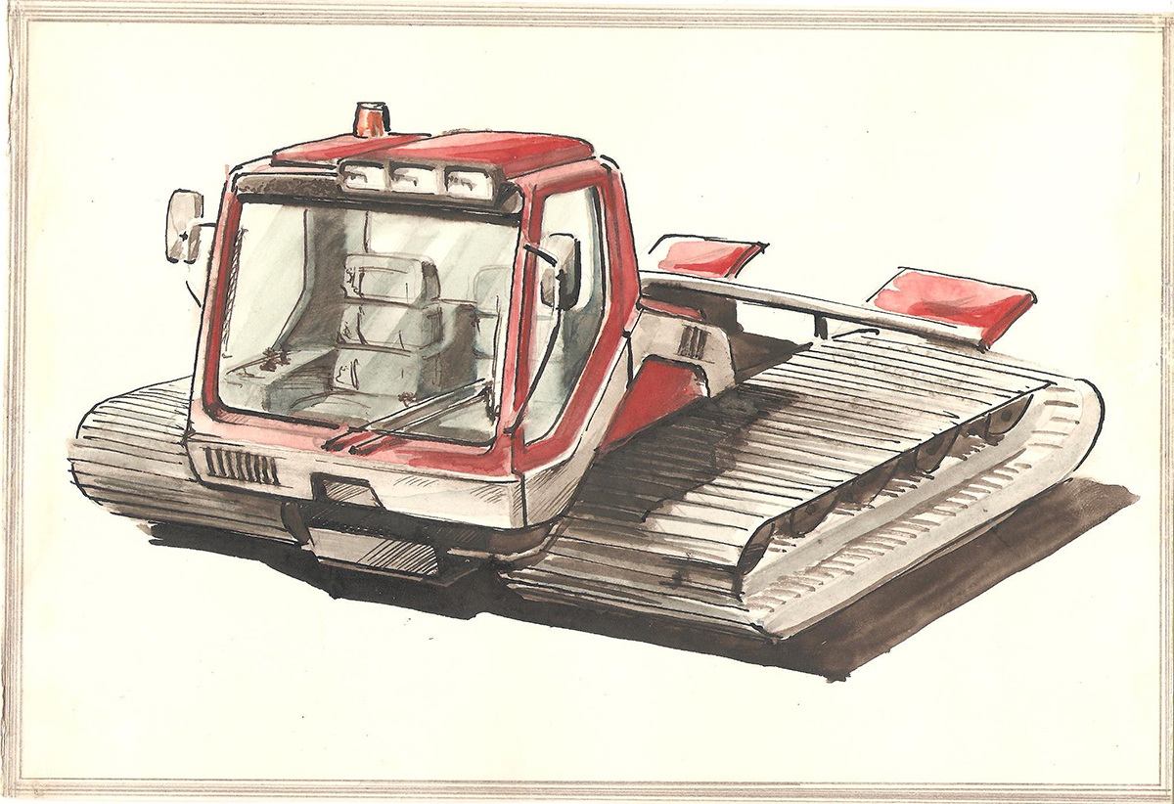
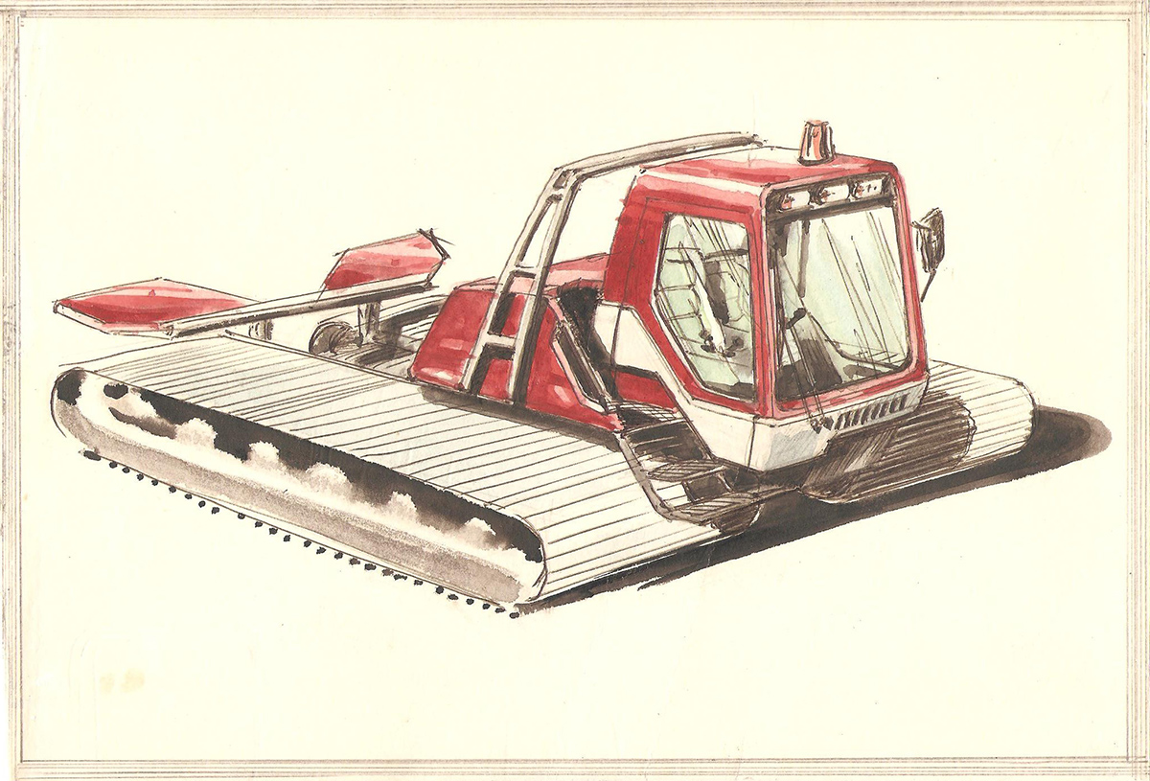
За время работы СКБ СПОРТМАШ было изготовлено до 40 снегоуплотнительных машин разных типов, кроме лёгкой.
Также планировалось создание на базе ратраков транспортных средств для нужд народного хозяйства, особенно для северных районов, для строительства ЛЭП, прокладки трубопроводов и так далее. Эти работы были выполнены в объёме эскизных проектов.
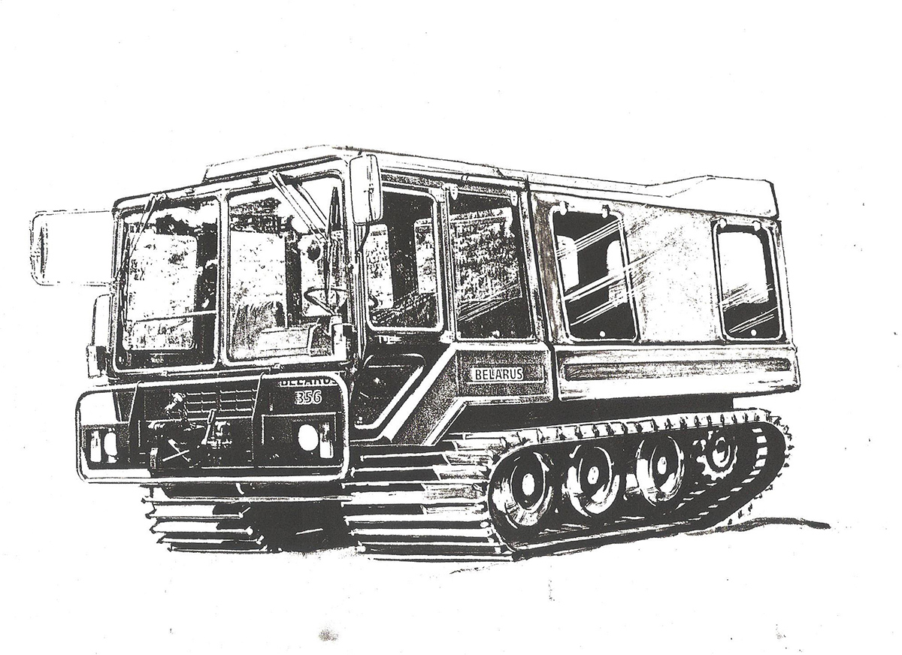
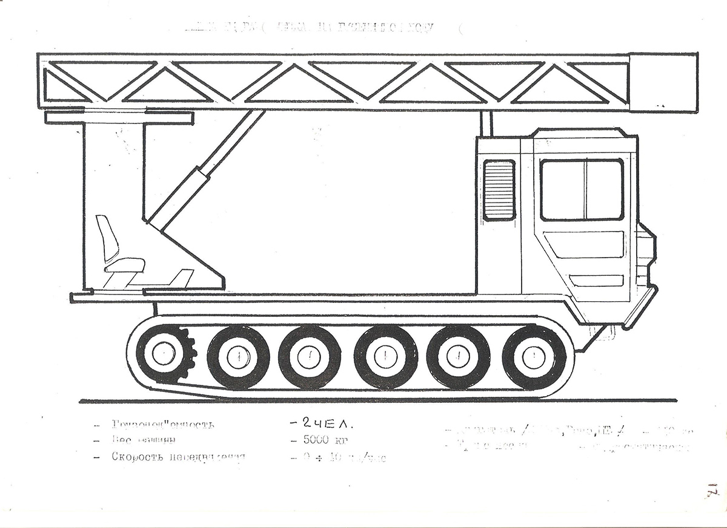
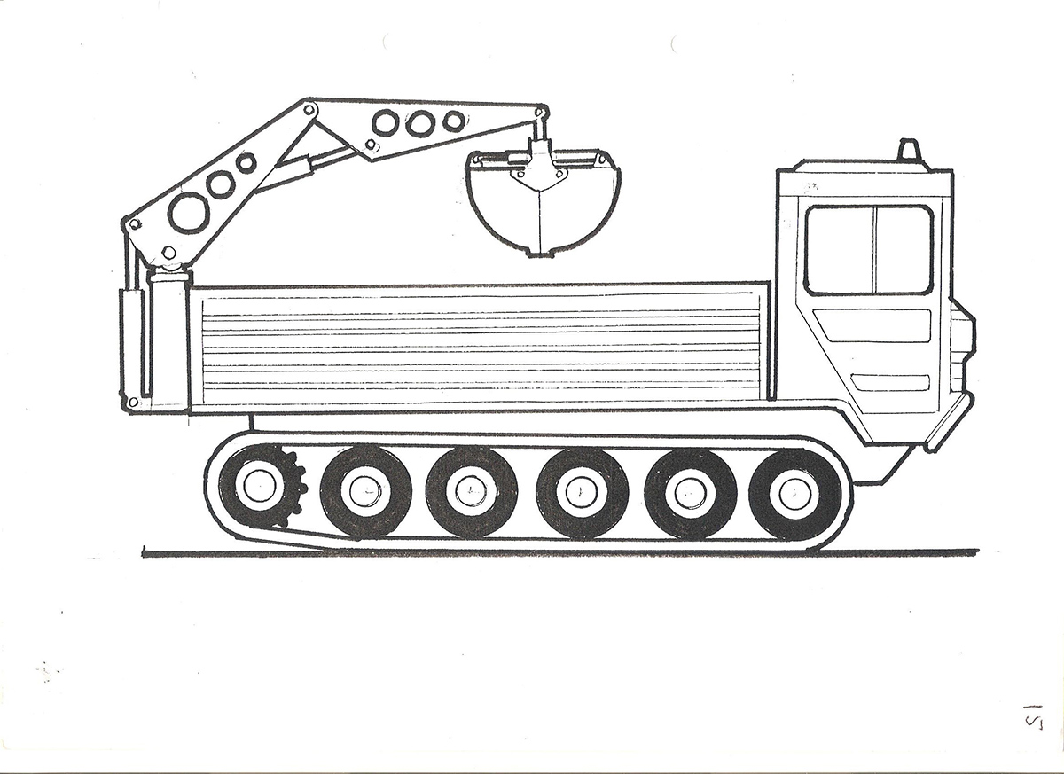
Интерес к данной технике со стороны нефтяников, пожарных, и т.д. был огромен, и выражался в сотнях машин. Примечательно, что большинство узнало о ратраке из уже упомянутого номера "Техники молодежи" за март 1982 года..
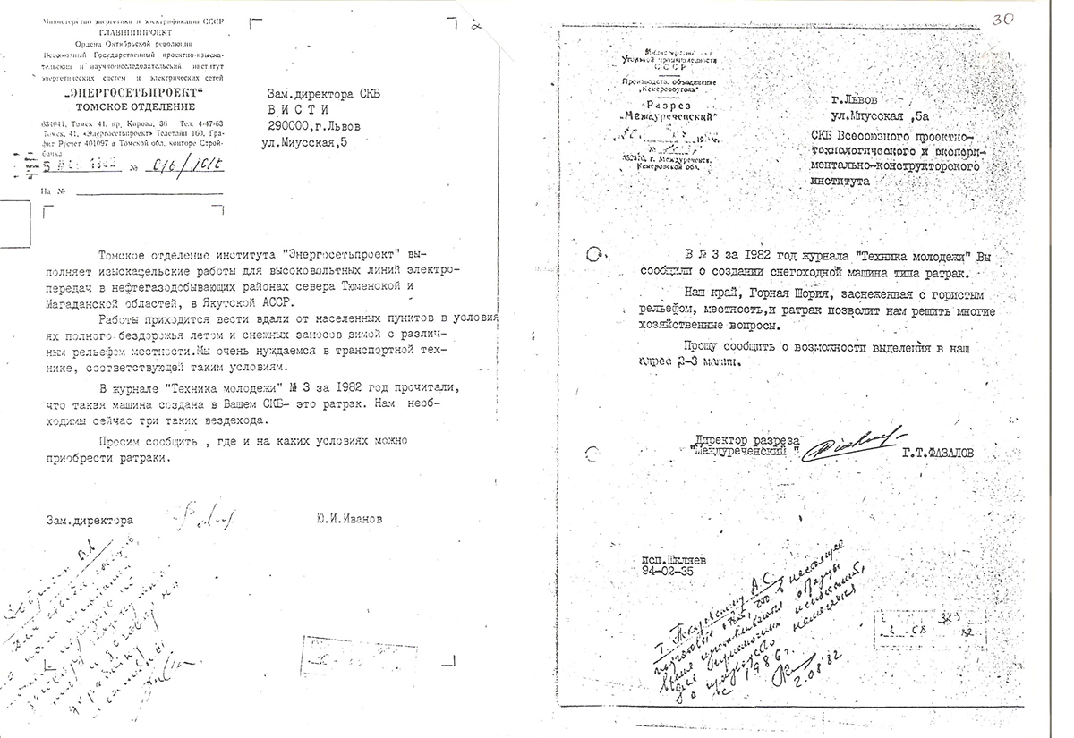

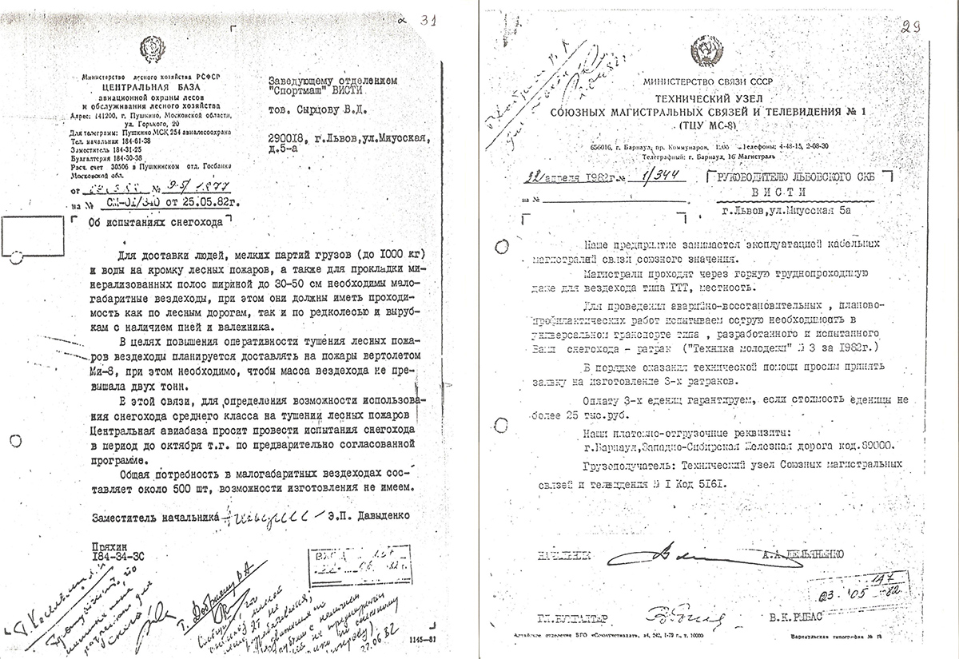
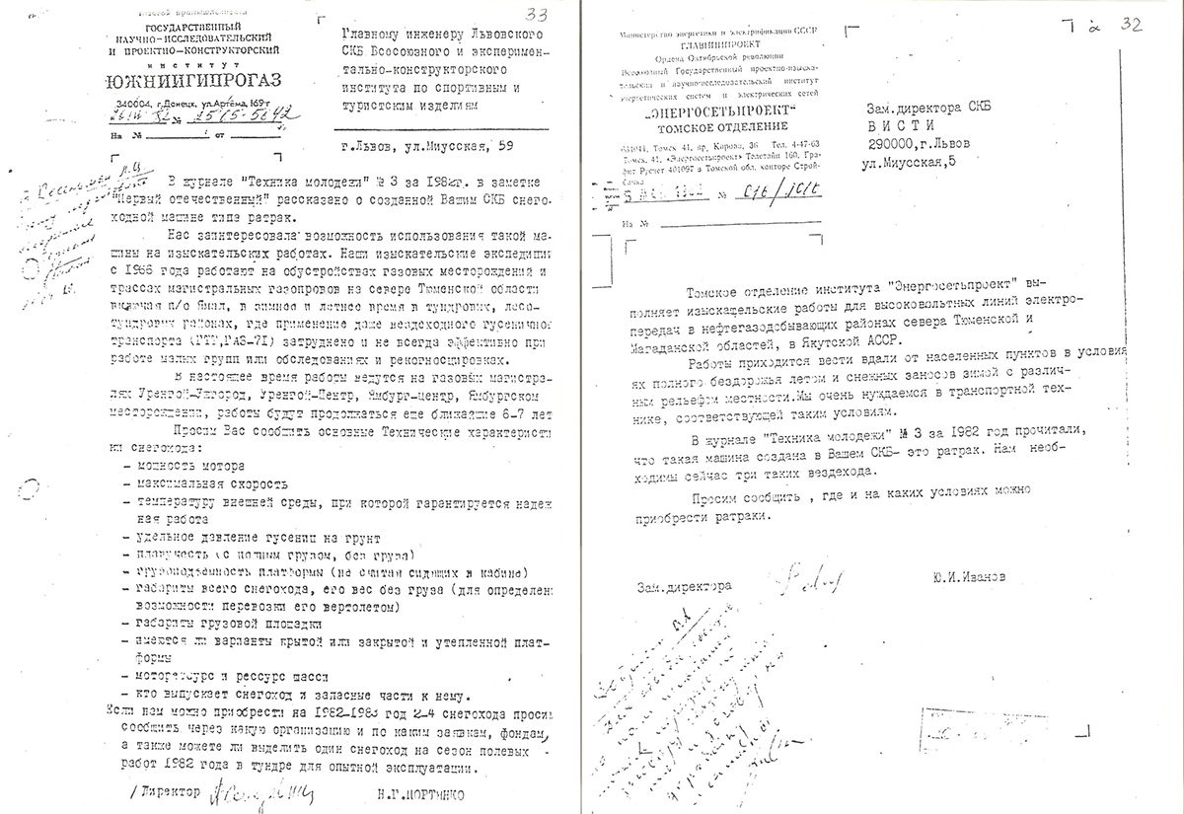
Идею поддерживало и министерство геологии, отмечающее отсуствие отечественных аналогов разработок Сырцова.
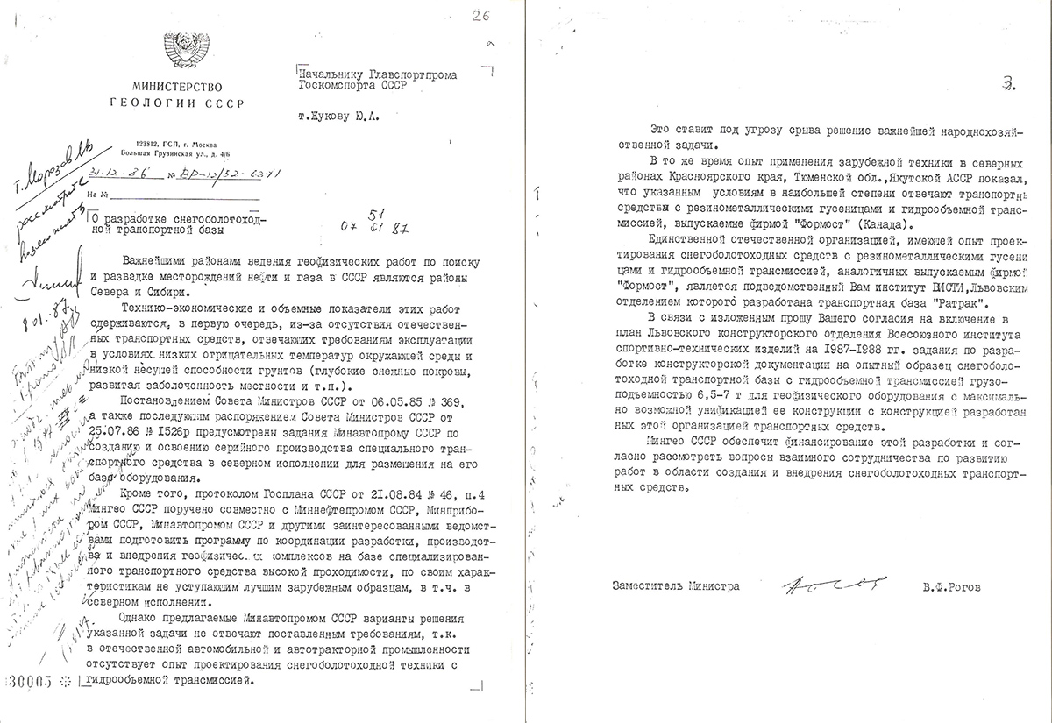
Казалось бы, это прекрасный шанс! Но увы, этим планам не суждено было сбыться...
Наступили девяностые годы. Организация была продана, коллектив уволен, оборудование ликвидировано, конструкторско-технологическая документация - опыт тяжелейшей десятилетней работы - оказалась никому не нужна. Из четырех десятков выпущенных машин, на ходу осталось всего несколько единиц. Например, одна из машин работает в Карпатах, еще одна - на Камчатке.
Однако 76-ти летний Валерий Дмитриевич не теряет веры в дело всей своей жизни.
"Возобновление вышеуказанной тематики возможно и полезно как Украине, так и России. Особенно при политике импортозамещения. " - говорит Сырцов. "Для этого необходимо решить вопрос финансирования и определения организации - разработчика техдокументации и предприятие-производитель. При этом можно воспользоваться поддержкой высоких руководителей, катающихся на лыжах.
По словам инженера, у него сохранилась и часть документации по ратракам, и команда единомышленников. А это значит, что у группы энтузиастов еще есть хоть и призрачный, но шанс, что их многолетний опыт проектирования снегоуплотнительной техники еще будет востребован.
Текст: Артем Ачкасов, фото из личного архива В.Д. Сырцова. Автор выражает благодарность Алексею Миронову из компании Supersnow за предоставленные материалы и возможность создания этого материала.

